附件

《南通镇陈厝路（中海段）道路

控制性详细规划》规划简介

一、基本情况

控规规划范围位于陈厝路南段，陈厝村区域，南起现状芹洲路，整段长约148米，规划总用地面积约为3682.5平方米。

二、规划主要内容

规划主要涉及城市道路用地和公园绿地两类用地，其中城市道路用地3383.8平方米，公园绿地298.7平方米。

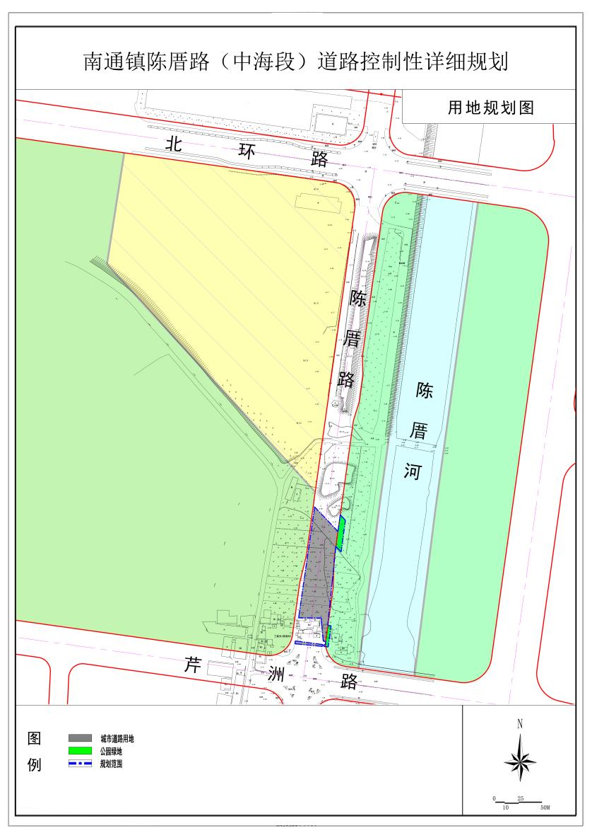三、公示图纸